经 典 推 荐

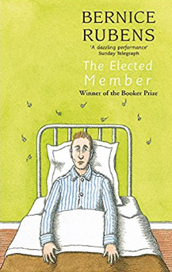
中文书名：《当选成员》
英文书名：THE ELECTED MEMBER
作 者：Bernice Rubens
出 版 社：Abacus
代理公司：PFD（Estate）/ANA/Anna Dai
出版时间：1988年
代理地区：中国大陆、台湾
页 数：224页
审读资料：电子稿
类 型：文学
·1970年布克奖得主

内容简介：

聪明的诺曼和家人住在伦敦东区，这是一家团结的犹太家庭，诺曼是一家人的掌上明珠，从小便是个大家公认的天才宝宝，长大后又成为一位成功律师……顺风顺水的人生，一直到四十一岁的时候，戛然而止。那一年，他染上毒瘾，被关在自己的卧室，被自己的幻觉和妄想摄去了魂魄。

对于诺曼来说，被送进精神病院是绝对不能原谅的行为。而对于诺曼的父亲拉比·茨维克来说，眼睁睁看着儿子的病情不断恶化，仿佛也见证着自己的罪过和失败。一家人中，只有尚年轻的妹妹，能够为父亲和哥哥带来新林上的慰藉与平静。而这正是两人迫切需要的……

作者简介：

柏妮丝·鲁本斯（Bernice Rubens）生于威尔士，曾是一位作者和电影制片人。她凭借《当选成员》一书获得了1970年的布克奖，后续作品《五年徒刑》（A FIVE YEAR SENTENCE）入围布克奖短名单。鲁本斯逝世于2004年。

谢谢您的阅读！
请将回馈信息发至：戴园园 （Anna Dai）
安德鲁﹒纳伯格联合国际有限公司北京代表处
北京市海淀区中关村大街甲59号中国人民大学文化大厦1705室, 邮编：100872
电话：010-82504206
传真：010-82504200
Email: Anna@nurnberg.com.cn
网址：www.nurnberg.com.cn
微博：http://weibo.com/nurnberg
豆瓣小站：http://site.douban.com/110577/
微信订阅号：ANABJ2002

